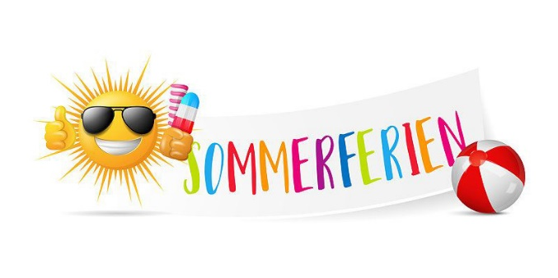

**Ferienplan der Grundschule Barchfeld 2023**

**1. Ferienwoche**

|  |  |
| --- | --- |
| Montag, 10.07.23 | Kreativtag |
| Dienstag, 11.07.23 | Schulhofrallye (Wer möchte, kann heute Inliner, Skateboard, Roller u.ä. mitbringen.) |
| Mittwoch, 12.07.23 | Sport frei- Besuch der Turnhalle |
| Donnerstag, 12.07.23 | Schnuppertag im Jugendfreizeitzentrum |
| Freitag, 13.07.23 | Spielplatz Immelborn |

AG´s: Holz- AG bei Herr Vogt

**2. Ferienwoche**

|  |  |
| --- | --- |
| Montag, 17.07.23 | Entspannungsreise |
| Dienstag, 18.07.23 | Kindertanz/ Beautytag |
| Mittwoch, 19.07.23 | Sport frei- Besuch der Turnhalle |
| Donnerstag,20.07.23 | Bad Liebenstein Kneipp |
| Freitag, 21.07.23 | Waffeln backen |

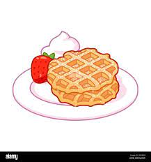AG´s: Holz- AG bei Herr Vogt; Kunst- AG bei Frau Koss

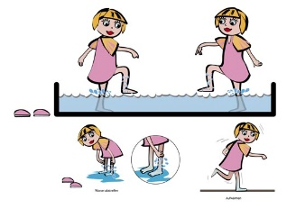

**3. Ferienwoche**

|  |  |
| --- | --- |
| Montag, 24.07.23 | Putzteufel am Werk |
| Dienstag, 25.07.23 | Wanderung auf den Frankenstein |
| Mittwoch, 26.07.23 | Sport frei- Besuch der Turnhalle |
| Donnerstag,27.07.23 | Obstspieße |
| Freitag, 28.07.23 | Neptunfest |